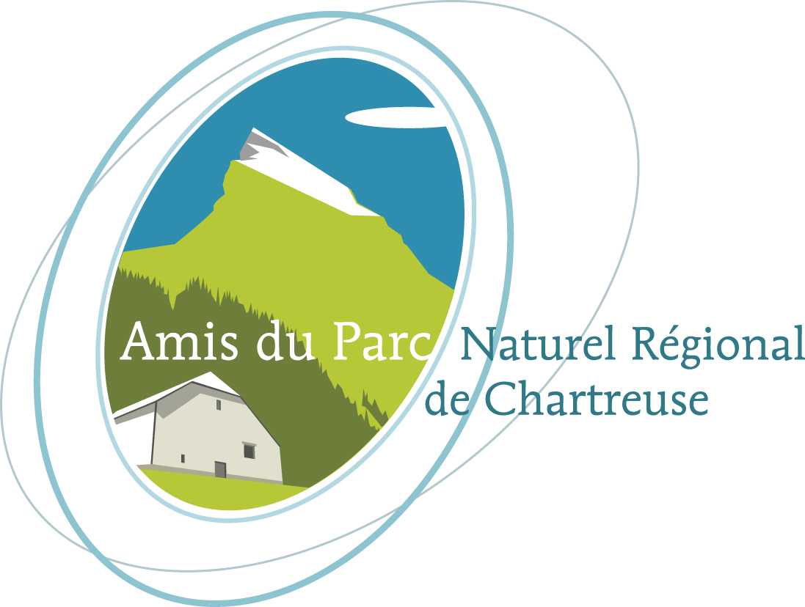 |  | 

BULLETIN INDIVIDUEL DE PARTICIPATION

à renvoyer avant le 10 novembre 2011
(à reproduire en cas d’inscriptions multiples)

JOURNEE DE FORMATION
professionnels, élu(e)s, cadres territoriaux, responsables associatifs, universitaires
et tout public intéressé
Accès libre

GESTION INTEGREE DE LA RESSOURCE EN EAU (G.I.R.E.)
DANS LES COLLECTIVITES TERRITORIALES
Vers une gestion participative des bassins versants en Chartreuse

Mardi 15 novembre 2011 – Saint Joseph de Rivière (38)

Par courrier à  AMIS DU PNR CHARTREUSE  La Casemate  2 place St Laurent  38000 Grenoble | Par mail à  amis.chartreuse@laposte.net  pour toute information  Tel : 04 76 44 88 83

Nom :
Prénom : date de naissance :
Collectivité territoriale ou association :

Fonction :
Adresse :

Téléphone : Courriel :

- Participera à la journée de formation
- Participera au repas (15 € un reçu sera remis)

Date : Signature et cachet

Merci à chaque participant d’apporter une petite bouteille d’eau de robinet (du domicile)

